**创建职工读书角 丰富职工文化生活**

为丰富职工文化生活，增强职工读书学习的热情，旗融媒体中心打造一一处书目多样、舒适温馨的职工读书角。中心全体职工自行认领图书架，每人最多认领一格。自备图书，每个图书架图书不少于六本，也可以两到三人共同认领一个书架，图书以内容正能量、积极上进为主，严禁摆放玄幻、穿越、言情等网络类书籍。

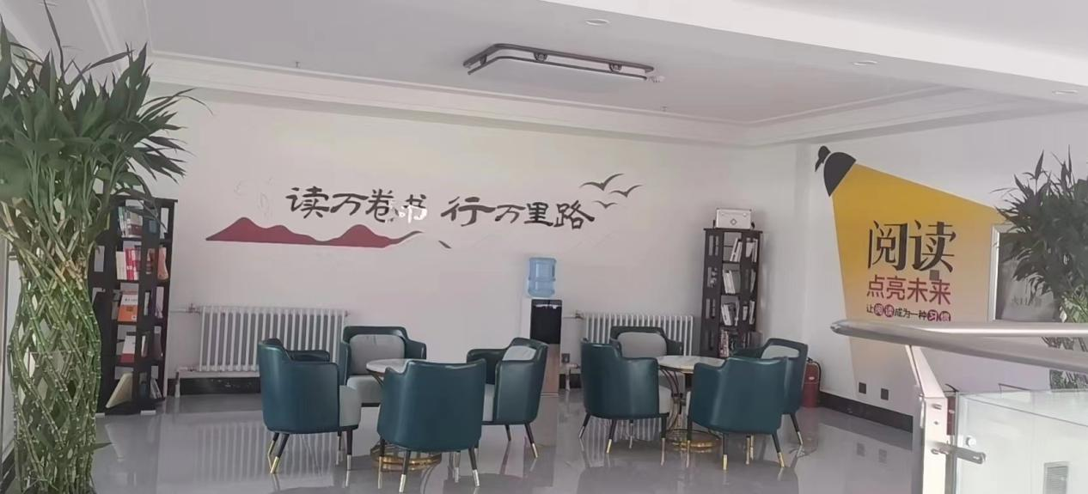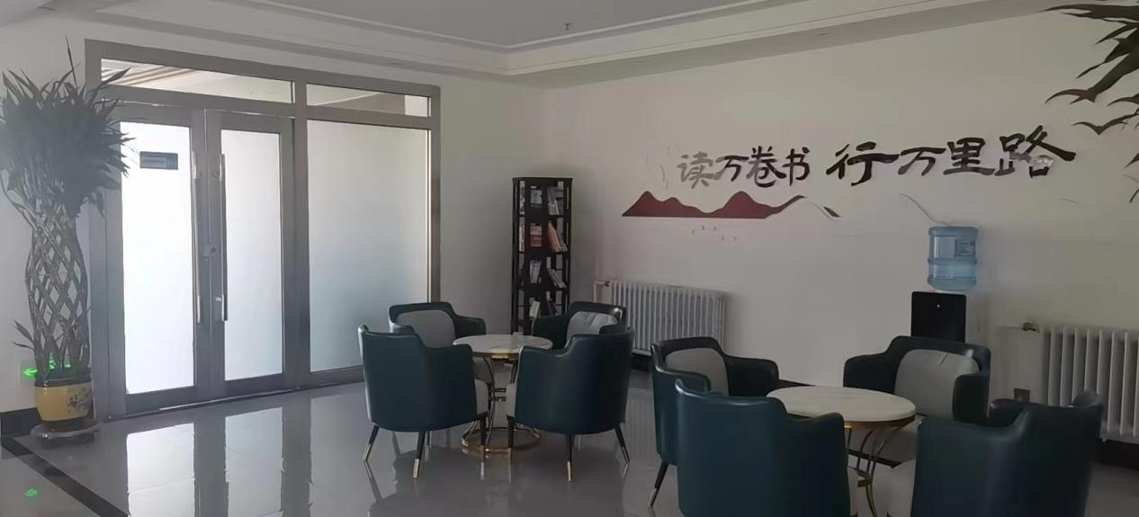

读书角还设有饮水机、桌椅等，便于职工们休息、学习。引导全体职工将读书作为一种爱好、一种健康的生活方式，养成热爱读书、好学乐学的良好习惯。鼓励大家分享了各自读书的心得体会，在交流的同时受到启发。

